Speciale Capodanno

PROGRAMMA
DI VIAGGIO

Dicembre 30 2024 – lunedì – MADRID
Arrivo in hotel. Incontro con gli altri partecipanti e la guida alle ore 20:00. Cena e pernottamento.

Dicembre 31 2024 – martedì – MADRID – SEGOVIA*- MADRID
Prima colazione. Partenza alle 08:00 AM con destinazione Segovia. All’arrivo verremo accolti dall’imponente acquedotto romano talmente ben conservato che fino a 150 anni fa era addirittura ancora in uso da oltre 1500 anni! Vedremo (esternamente) inoltre numerose chiese romaniche e la Cattedrale, che tutte insieme vanno a formare questo magnifico paesaggio.
La forma singolare dell’Alcazar (fortezza medievale) vi ricorderà il popolare castello di Cenerentola, molto probabilmente d’ispirazione per Walt Disney. Ritorno a Madrid.
Tempo libero per il pranzo. Al pomeriggio, visita guidata panoramica della città. Verrà ripercorsa la cosiddetta Madrid dei Borboni (dinastia attuale), in cui si potranno osservare tutti gli sviluppi della città dal XVIII e XIX secolo: le meravigliose fontane (Cibeles, Neptuno) lungo la Castellana, asse principale nord-sud della città, la Borsa, il Parlamento.
La visita panoramica proseguirà nelle principali strade commerciali della città (Gran Via, Piazza Spagna, …), per arrivare nella cosiddetta Madrid degli Austria (o Asburgo, la dinastia che va dal XVI secolo all’inizio del XVIII secolo), cuore storico e parte più antica della città, dove si trova la famosa Plaza Mayo r, la piazza principale, e la Plaza della Villa, il comune...
Finiremo verso le ore 17:30 per godere dell’ambiente festivo natalizio nelle strade di Madrid, sempre piene di vita e attività. Sarà suggestivo fare come i ‘madrileni’ e comportarsi secondo la tradizione: passeggiare per le strade illuminate del centro e camminare per i mercatini di Natale della Plaza Mayor. Cena di fine anno Pernottamento.
Passeggiando lungo le sue strette stradine, vietate al traffico, si percepisce il valore del suo passato storico (non si potrà entrare nei diversi monumenti chiusi per la festività). Ritorno a Madrid. Cena e pernottamento.

Gennaio 2 2025 – giovedì – MADRID – AVILA* – MONASTERO DELL’ESCORIAL* – MADRID
Prima colazione. Partenza alle 08:15 AM con destinazione Ávila. La visita guidata di questa mattina comprende una passeggiata all’interno di una città medievale ben conservata. Visita della Cattedrale e passeggiata sulle mura medievali, tra le migliori preservate al mondo, che vi permetterà di godere della spettacolare vista sulla città e dintorni.
Tempo libero per pranzo. Proseguimento per il vicino Monastero dell’Escorial, la migliore rappresentazione dell’impero spagnolo durante il XVI secolo, quando oltre la metà del mondo conosciuto (America, Filippine, una grande parte della presente Italia, Olanda, Belgio, ecc.) era sotto il dominio della corona spagnola. Vedremo una grande collezione dei capolavori dei principali pittori dal XVI al XVIII. Ritorno a Madrid. Cena e pernottamento.

Gennaio 3 2025 –venerdì- MADRID
Prima colazione. Fine dei servizi.

Partenza speciale dal 30-12-2024
al 03-01-2025

MINITOUR

€ 1010,00

Gennaio 1 2025 – mercoledì ––MADRID – TOLEDO* – MADRID
Prima colazione. Partenza (14:00 ore) per la vicina Toledo. E ‘stata la capitale della Spagna per diversi secoli nell’ età media.
Il XIII secolo è stato il periodo di massimo splendore durante il quale le popolazioni musulmane, ebree e cristiane vissero insieme pacificamente facendolo diventare la città un grande centro culturale e monumentale.

LA QUOTA

COMPRENDE
- Viaggio aereo con volo di linea andata e ritorno, bagaglio incluso
- Pullman GT con aria condizionata
- Trasferimenti aeroporto/hotel e viceversa
- 4 colazioni a buffet.
- 3 cene in albergo.
- Cena di fine anno
- Guida locale a: Madrid, Avila, Monastero dell’Escorial, Segovia, Toledo.

LA QUOTA

NON COMPRENDE
- Tasse aeroportuali € 165,00 da riconfermare al momento dell’emissione dei biglietti
- Pacchetto ingressi obbligatorio: € 53,00 p.p. per adulto / € 40.00 p.p. per bambino/senior >65 € 47,00 (include: Avila: Cattedrale, Mura
- Escorial: Monastero del Escorial - Segovia: Alcazar, Cattedrale - radioguide auricolari)
- I pasti non menzionati
- Assicurazione annullamento medico sanitaria €55,00 a persona
- Quanto non espressamente indicato alla voce “ la quota comprende”

CASTIGLIA CAPODANNO

EXTRA

HIGHTLIGHTS

RIDUZIONI &

SUPPLEMENTI

Per persona in camera doppia
5 giorni / 4 notti
Quattro città patrimonio dell’Umanità
OPERATIVO VOLI ROMA:
  - AZ0060 30 DEC ROMA FCO-MADRID MAD 14:35-17:10
  - AZ0063 03 JAN MADRID MAD-ROMA FCO18:05-20:35
OPERATIVO VOLI MILANO:
  - IB 672 30 DEC MILANO MXP-MADRID MAD 1025 1250
  - IB 675 03 JAN MADRID MAD-MILANO MXP 1615 1825
SUPPLEMENTI
    - Supplemento singola: € 220,00
    - Supplemento partenza da Milano € 85,00 per persona Sconto terzo pax in letto aggiunto:
    - Adulto: 5 %
    - Bambino (2 – 11 anni): 25%

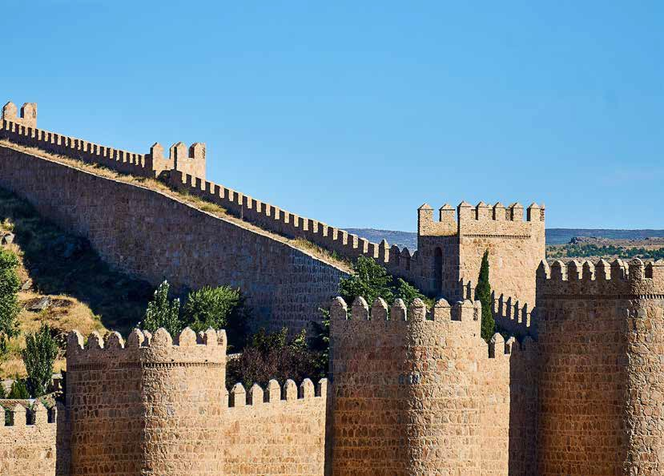

80 81

